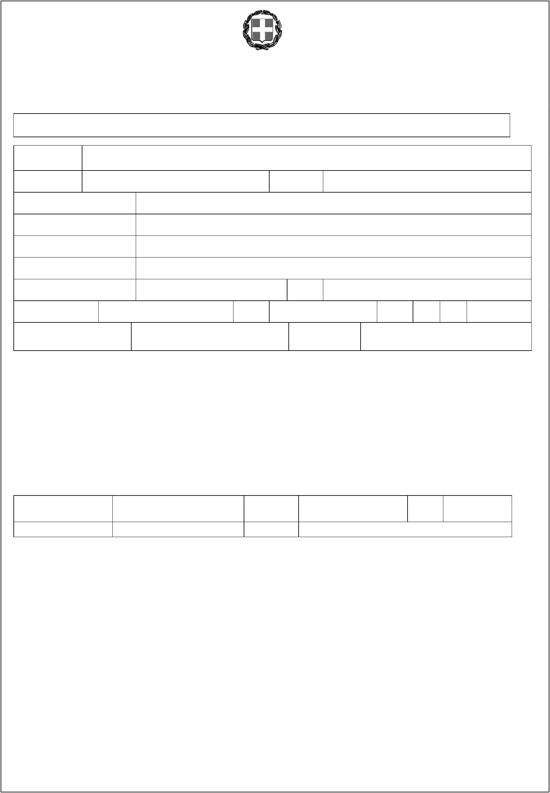

ΥΠΕΥΘΥΝΗ ΔΗΛΩΣΗ (Κηδεμόνα)
(άρθρο 8 Ν.1599/1986)

Η ακρίβεια των στοιχείων που υποβάλλονται με αυτή τη δήλωση μπορεί να ελεγχθεί με βάση το αρχείο άλλων υπηρεσιών (άρθρο 8 παρ. 4 Ν. 1599/1986)

ΠΡΟΣ(1):

Ο – Η Όνομα: Επώνυμο:

Όνομα και Επώνυμο Πατέρα:

Όνομα και Επώνυμο Μητέρας:

Ημερομηνία γέννησης(2):

Τόπος Γέννησης:

Αριθμός Δελτίου Ταυτότητας: Τηλ:

Τόπος Κατοικίας: Οδός: Αριθ: ΤΚ: Δ/νση Ηλεκτρ.
Ταχυδρομείου
Αρ. Τηλεομοιοτύπου (Fax): (Εmail):

Με ατομική μου ευθύνη και γνωρίζοντας τις κυρώσεις (3), που προβλέπονται από τις διατάξεις της παρ. 6 του άρθρου 22 του Ν. 1599/1986, δηλώνω ότι:

Στα ως άνω αναγραφόμενα αριθμό τηλεφώνου και δ/νση ηλεκτρ. ταχυδρομείου (Εmail) επιθυμώ να λαμβάνω οιαδήποτε ενημέρωση αφορά το τέκνο μου

…………………………………………………………………………… (ονοματεπώνυμο μαθητή/τριας).

- Η διεύθυνση κατοικίας του/της μαθητή/τριας (τέκνου μου) είναι:

ΟΔΟΣ: Τ.Κ.
ΑΡ.

ΔΗΜΟΣ/ΠΟΛΗ: ΝΟΜΟΣ
- Την ηλεκτρονική αίτηση εγγραφής/ ανανέωσης εγγραφής του/της μαθητή/τριας (τέκνου μου) για ΓΕ.Λ./ ΕΠΑ.Λ. / Π.ΕΠΑ.Λ. για το σχολικό έτος 2022-2023 μέσω της εφαρμογής e-εγγραφές χρησιμοποιώντας τους προσωπικούς μου/του κωδικούς TaxisNet (επιλέγεται ένα εκ των δύο πεδίων με √ και εάν πρόκειται για το α, συμπληρώνεται σχετικά):
α. θα υποβάλω εγώ ο/η ( Όνομα κηδεμόνα - όπως αναγράφεται στο
taxisnet) , (Επώνυμο κηδεμόνα- όπως αναγράφεται στο taxisnet)
του (Πατρώνυμο κηδεμόνα).

β. θα υποβάλει ο έτερος κηδεμόνας. Μετά την ανακοίνωση των αποτελεσμάτων κατανομής στην εφαρμογή e-εγγραφές υποχρεούμαι να αποστείλω Υπεύθυνη Δήλωση, με την οποία θα δηλώνω ότι συναινώ να φοιτήσει το τέκνο μας/κηδεμονευόμενος/η στη σχολική μονάδα που έχει κατανεμηθεί για το σχολικό έτος 2022-23.
Την Υ.Δ. θα την αποστείλω στο σχολείο που θα φοιτήσει ο/ η μαθητής/τρια το σχολ. έτος 2022-23(4)
Ημερομηνία: / /2022 Ο – Η Δηλ.
(Υπογραφή)Αναγράφεται από τον ενδιαφερόμενο πολίτη ή Αρχή ή η Υπηρεσία του δημόσιου τομέα, που απευθύνεται η αίτηση.
- Αναγράφεται ολογράφως.
- «Όποιος εν γνώσει του δηλώνει ψευδή γεγονότα ή αρνείται ή αποκρύπτει τα αληθινά με έγγραφη υπεύθυνη δήλωση του άρθρου 8 τιμωρείται με φυλάκιση τουλάχιστον τριών μηνών. Εάν ο υπαίτιος αυτών των πράξεων σκόπευε να προσπορίσει στον εαυτόν του ή σε άλλον περιουσιακό όφελος βλάπτοντας τρίτον ή σκόπευε να βλάψει άλλον, τιμωρείται με κάθειρξη μέχρι 10 ετών.
- Σε περίπτωση ανεπάρκειας χώρου η δήλωση συνεχίζεται στην πίσω όψη της και υπογράφεται από τον δηλούντα ή την δηλούσα.

